**Kostenträgerstückrechnung**

Grundlagen der Kalkulation

Hauptaufgaben:

- Ermittlung von Herstell- und Selbstkosten für die (interne) Planung und Kontrolle   
- Ermittlung von Selbstkosten als Grundlage der Absatzpreisbestimmung   
- Ermittlung von Herstellkosten als Grundlage der Bestandsbewertung (Halb- und Fertigfabrikate)   
- Vorbereitung der Kostenträgerzeitrechnung zur Durchführung einer (kurzfristigen) Erfolgsrechnung

Arten der Kalkulation

Vorkalkulation: erfolgt im Vorfeld der Leistungserstellung

Zwischenkalkulation: erfolgt begleitend zum Fertigstellungsgrad des Kostenträgers

Nachkalkulation: ermittelt tatsächlich angefallene Kosten

Bestimmung des Brutto-Angebotspreises

Ein Bild, das Text enthält.

Grundsätzliche Zusammenhänge zwischen Kalkulations- und Fertigungsverfahren

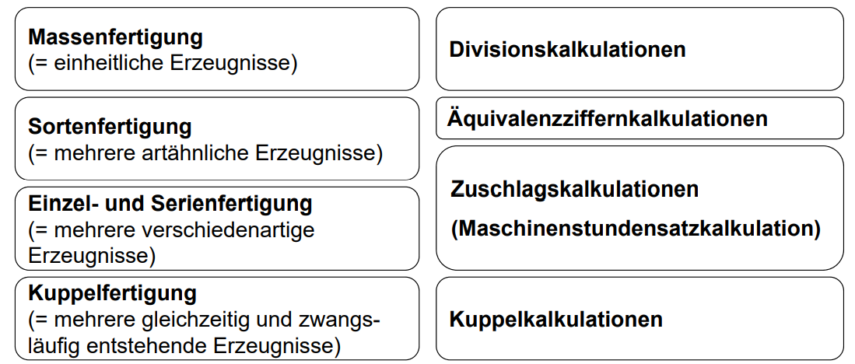

Divisionskalkulationen

Einstufiges Verfahren

Anwendungsvoraussetzungen

1. Identische Kostenträger
2. Ein Bild, das Text enthält.

   Automatisch generierte BeschreibungKeine Lagerhaltung

Berechnung der Selbstkosten pro ME:

Zweistufiges Verfahren

Anwendungsvoraussetzungen

1. getrennte Kostenerfassung für Produktion sowie Verwaltung und Vertrieb
2. Lagerhaltung von Fertigerzeugnissen ist möglich

Berechnung der SK pro ME: Ein Bild, das Text enthält.

Äquivalenzziffernkalkulation

* Anwendungsvoraussetzungen

1. Vorliegen gleichartiger oder zumindest ähnlicher Produkte
2. proportionale Kostenzusammenhänge zwischen den einzelnen Produkten
3. zeitstabile Kostenverhältnisse

Dem Einheitsprodukt (regelmäßig das Hauptprodukt) wird die Äquivalenzziffer 1 zugeordnet, von welcher die Äquivalenzziffern der übrigen Produkte abgeleitet werden.

* einstufiges Verfahren

1. Bestimmung der Äquivalenzziffern für die Produkte des Produktionsprogramms
2. Umrechnung der Produktionsmengen auf Einheitsmengen, sogenannte Recheneinheiten
3. Stückkostenberechnung des Einheitsprodukts
4. Stückkostenberechnung der übrigen Produkte mittels der in (2) ermittelten RE

* mehrstufiges Verfahren

Ein Bild, das Tisch enthält.
Das mehrstufige Verfahren ist grundsätzlich analog zum einstufigen Verfahren, jedoch mit dem Unterschied, dass die Äquivalenzziffern für verschiedene Kostenstellen oder -arten (z. B. Materialkosten) bestimmt werden, wodurch unterschiedliche Kostenproportionen abgebildet werden können.

* kombiniertes Verfahren

Im Unterschied zu den beiden bisherigen Verfahrenstypen lassen sich mit dem kombinierten Verfahren – durch eine Kombination von Äquivalenzziffern – mehrere Kostendimensionen gleichzeitig in die Berechnung einbeziehen.

Die beiden Kostendimensionen 1 und 2 werden multiplikativ verknüpft

Ein Bild, das Tisch enthält.

Ein Bild, das Text enthält.

**Zuschlagskalkulationen**

Summarische Zuschlagskalkulationen (kumulative Zuschlagskalkulation)

- Es werden die summierten EK und die summierten GK einer Abrechnungsperiode zur Ermittlung eines einzigen summarischen GK-Zuschlagssatzes zueinander ins Verhältnis gesetzt

Differenzierende Zuschlagskalkulation

- Erweiterung und Verfeinerung der summarischen Zuschlagskalkulation  
- Zuschlagssätze werden analog zu den (Haupt-)Kostenstellen des Unternehmens gebildet

Maschinenstundensatzkalkulation

(Ergänzung der differenzierenden Zuschlagskalkulation um Maschinenstundensätze)  
- Mittels direkter Zurechnung der maschinenabhängigen FGK über die maschinelle Bearbeitungszeit (Bezugsgröße) soll der sog. Fertigungsgemeinkosten-Block aufgeteilt werden

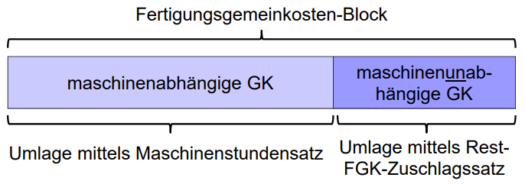

Ablauf:

1. Prognose der Netto-Maschinenlaufzeit
2. Ermittlung der maschinenabhängigen Gemeinkosten
3. Berechnung des Maschinenstundensatzes
4. Ein Bild, das Text enthält.

   Automatisch generierte BeschreibungBerechnung des Rest-FGK-Zuschlagssatzes